Viswinkel Game

17 november 2020

Adam, Colin, mich

# Reviews

|  |  |  |
| --- | --- | --- |
| Datum: | Bewerkt door: | Wijzigingen: |
| 17 November 2020 | Adam, Mich | Projectplan h0 |
| 2020 |  | Projectplan h1 |
| 2020 |  | Projectplan h2 |
| 2020 |  | Projectplan h3 |
| 2020 |  | Project Plan h4 |
| 2020 |  | Project Plan h5 |
| 2020 |  | Project Plan h6 |
| 2020 |  | Project Plan h7 |
|  |  |  |

Inhoudsopgave

Reviews 1

0. Project beschrijving 1

1. Analyse, beeldvorming en planning 1

1.1 Analyse 1

1.2 Beeldvorming 1

1.3 Planning 1

2. Doel en doelgroep 1

2.1 Doel 1

2.2 Doelgroep 1

3. Inhoud 1

3.1 Inhoud verzamelen 1

3.2 informatie structureren 1

4. Functioneel ontwerp 1

4.1 Flowchart 1

4.2 Pagina stroomdiagram 1

4.3 Use-Case diagram 1

5. Grafische ontwerp 1

5.1 Wireframes 1

6. Technisch ontwerp 1

6.1 Gekozen technieken 1

6.2 Database ontwerp 1

7. Onderhoud en promotie 1

7.1 Onderhoud 1

7.2 Promotie 1

# Project beschrijving

Wij zijn gevraagd door een viswinkel om een Game te maken voor hun bedrijf. Zij willen meer mensen informeren over verschillende soorten vis en welke gerechten je ervan kan maken. De game moet op een website komen van de viswinkel. De website heeft de kleuren: blauw, groen en wit. De game moet 3D worden met verschillende soorten vis dat rondzwemmen, je kan met de vissen interacten en alle informatie over het vis zien als je erop klikt. Ook kan je zien welke gerechten er kunnen gemaakt worden als je op het vis klikt.

De student kan…:

**• 3D game met interactieve vissen**

**• Je kan al het info zien over een bepaalde vis**

**• Je kan zien wat voor gerechten gemaakt kunnen worden door de gekozen vis**

**• De game moet op een website komen**

**• Website heeft basic info over de viswinkel**

**• De website heeft als huis kleuren: blauw, wit en groen**

# 1. Analyse, beeldvorming en planning

## 1.1 Analyse

**1. Wat voor taken moet deze game en website uitvoeren?**

* **Game**

• Vissen die rondzwemmen, info van de vis kunnen zien, 3D game

* **Website**

• Kleuren van de website zijn: blauw, wit en groen

• De game moet op de website komen

• Basic info van de vis winkel

•Een aparte pagina waar de game zich gaat bevinden

**2. Wat voor uitstraling moet deze website hebben?**

* Rustig en simple. Het moet een rustig gevoel geven aan de klanten.

**3. Wie is er verantwoordelijk voor het onderhoud?**

Ons bedrijf.

**4. Wanneer is de Game een succes?**

* Als alle eisen van de klant er in zitten en de game functioneert volgens de afgesproken taken en de klant dus ook tevreden is.

## 1.2 Beeldvorming

Beschrijving:

Must have (moet hebben):

* 3D game
* Kunnen interacten met de vissen
* Info van de vissen kunnen zien
* Website waar de game zich gaat bevinden
* Website huisstijl met de kleuren Blauw, wit en groen
* Website met basic info van de viswinkel

Should have (kan hebben):

* Wat voor gerechten je kan maken met de vissen

Could have (als we tijd over hebben):

* Een AI voor de vissen
* Een contact form op het website

Would have (als alles hierboven af is):

* Inlog pagina

## 1.3 Planning

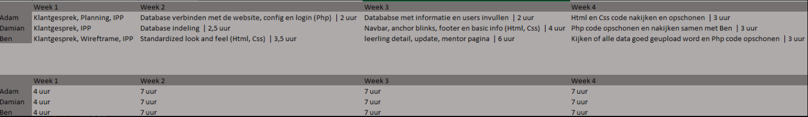

|  |  |  |  |  |
| --- | --- | --- | --- | --- |
|  | Week 1 | Week 2 | Week 3 | Week 4 |
| Adam | Klantgesprek, IPP | Doorgaan met de IPP | Helpen met de game en met begin maken aan de website | De website afmaken en eventueel meehelpen met de game |
| **Uren** | *30 min* | *2 uur en 30 min* | *5 uur* | *6 uur* |
| Mich | Klantgesprek | Een begin maken aan de game, assets vinden en alvast alles klaarzetten | De level maken en beginnen aan het maken van de scripts | De game afronden en uiteindelijk alles werkend maken |
| **Uren** | *30 min* | *4 uur* | *5 uur* | *6 uur* |
| Colin | Klantgesprek | Mee helpen met de begin van de game, first person controller | Meehelpen met de scripts en werkend maken met de assets | Helpen met de game afmaken |
| **Uren** | *30 min* | *4 uur* | *5 uur* | *6 uur* |

# 2.Doel en doelgroep

## Doel

Het doel is om een game te maken voor de klanten van de viswinkel en een website waar de game eropkomt.

## 2.2.Doelgroep

Persona 1

|  |  |
| --- | --- |
| Naam: Petra Woudstra |  |
| Leeftijd: 20  Klant: ja een vaste klant |  |
|  |  |
|  |  |
|  |  |

Persona 2

|  |  |
| --- | --- |
| Naam: Pieter van der Hout |  |
| Leeftijd: 18  Klant: ja, komt regulier |  |
|  |  |
|  |  |
|  |  |

Persona 3

|  |  |
| --- | --- |
| Naam: Patrisha van Dijk |  |
| Leeftijd: 10  Klant: nee, komt vaak met haar moeder |  |
|  |  |
|  |  |
|  |  |

# Inhoud

## Inhoud verzameld

We zijn gevraagd door de viswinkel om een game en een website voor hun te maken.

## Informatiestructuur

1. Game
2. Website met de basic info
3. Pagina op de website waar je de game kan spelen

# 5. Grafische ontwerp

## Home page

1. Navbar
2. Logo
3. Foto van de viswinkel
4. Basic
5. Footer

## 5.1 Wireframes

Homepage Ontwerp:

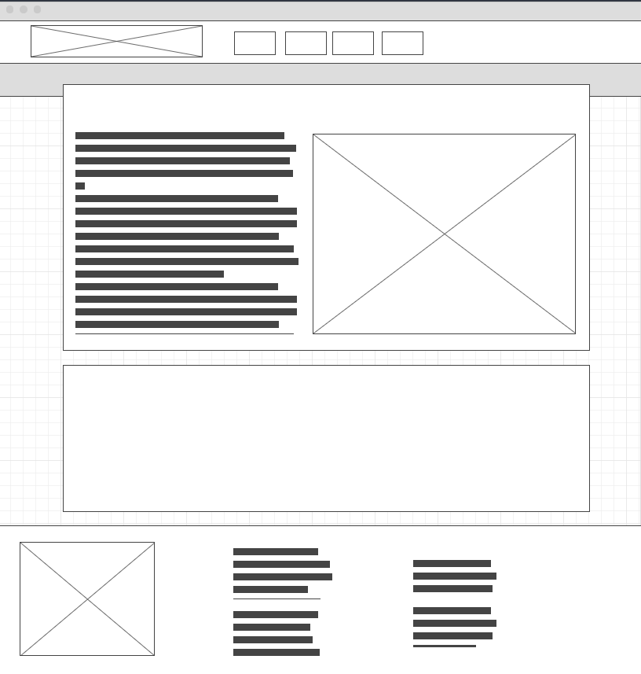

6. Technisch ontwerp

## 6.1 Gekozen technieken

· HTML 5

· CSS&CSS3

· Bootstrap

# · 7. Onderhoud en promotie

## 7.1 Onderhoud

Receptie: (06-43526353)

Adam: (06-783764537 of [85120@glr.nl](mailto:85120@glr.nl) )

Mich: (06-736645359 of [84211@glr.nl](mailto:84211@glr.nl) )

Colin:(06-637476384 of [84222@glr.nl](mailto:84222@glr.nl) )

## 7.2 Promotie

* Door de school zelf naar de leerlingen.
* Flyers op hangen in de school voor zelf promotie
* Tv schermen in de gangen